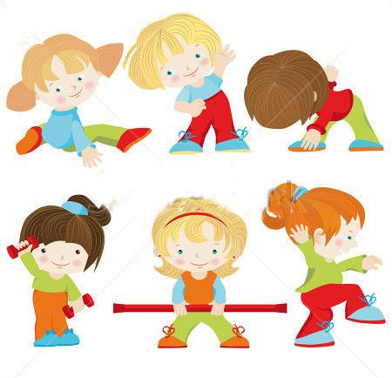
Консультация для родителей

Инвентарь и место для занятий

Любое движение активизирует дыхание ребенка, увеличивает потребление кислорода. В связи с этим следует отдавать предпочтение занятиям на свежем воздухе, в том числе и зимой, когда при выполнении упражнений усиливается снабжение крови кислородом и можно вдыхать чистый воздух. Только дождь и ветер могут быть помехой для занятий на улице. Помещение, где вы занимаетесь с ребенком, всегда следует хорошо проветривать, обязательно открывайте форточку или окно. Достаточно места должно отводиться для выполнения акробатических упражнений и проведения игр.

Следите за тем, чтобы дети не бегали и не прыгали на мостовой и бетоне: свод стопы у дошкольников только формируется и поэтому требует эластичной подкладки. Для занятия бегом хорошо подходят тропинки в парке или поле.

Активный интерес к физическим упражнениям пробуждают у детей разнообразные игрушки и предметы, которые имеются в доме. Ребенку нужно предоставить возможность что-нибудь катать, бросать, брать предметы различной величины, формы и цвета, безопасно лазать, взбираться по лестнице, качаться. В связи с этим помните: чем лучше вы научите ребенка радоваться движению и пребыванию на природе и чем меньше избалуете его комфортом, который порождает лишь бездеятельность и лень, тем лучше подготовите его к самостоятельной жизни.

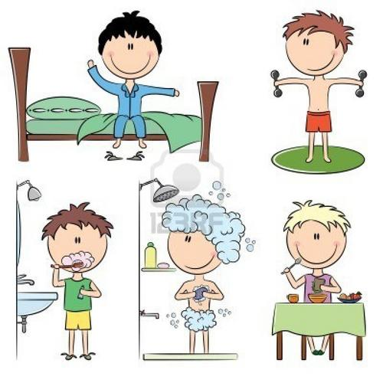
Одежда для занятий физкультурой не должна затруднять движений и обеспечивать как можно больший доступ воздуха к кожному покрову тела.

Специальная одежда требуется для занятий зимой. Лучше надеть на ребенка два легких свитера, чем не пропускающий воздух комбинезон. По возвращении с катания на санках или лыжах ребенка необходимо переодеть в сухую одежду, переобуть и согреть теплым питьем.

Таким образом, очень важно не только приобщить ребенка к спорту, но организовать эти занятия: соблюсти режим дня, обеспечить безопасность занятий (лучше их проводить с тренером), правильную одежду, упражнения, которые подойдут физическому развитию вашего ребенка и т.д.

Заключение

Занятия спортом приобщают детей и родителей, выявляют их общие интересы, поднимают настроение, содержат в здоровой физической форме тело и дух как детей, так и родителей

В последнее время много внимания уделяется вопросам воспитания детей в семье: книги, телевидение, Интернет - дают родителям советы, призывают, информируют и предостерегают. Но не менее важно и физическое воспитание ребенка.

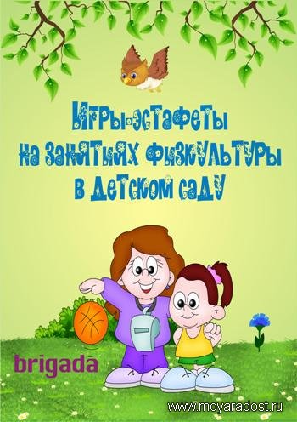
Доказано, что подвижные игры и физические упражнения оказывают значительное влияние на нормальный рост и развитие ребенка, на развитие всех органов и тканей, а если занятия проводятся на свежем воздухе, то и закаливают организм.

Правильно проводимые физические упражнения способствуют развитию таких положительных качеств, как самостоятельность и самообладание, внимание и умение сосредоточиваться, находчивость и мужество и др.

Хочется надеяться, что у родителей проснется интерес к гармоничному развитию личности ребенка, с тем, чтобы они сами активно занимались с ним физкультурой и таким образом способствовали укреплению взаимоотношений в семье, воспитанию любви и уважения детей к родителям. Совместные занятия физическими упражнениями родителей с ребенком являются источником радости, обогащают и оздоравливают семейную жизнь.

Естественно, не каждый из малышей станет чемпионом, но каждый обязательно должен вырасти крепким и здоровым. Когда люди говорят о счастье, они, прежде всего, желают друг другу здоровья. Так пусть дети будут здоровыми и счастливыми. А это значит, что здоровыми и счастливыми будем мы все.

